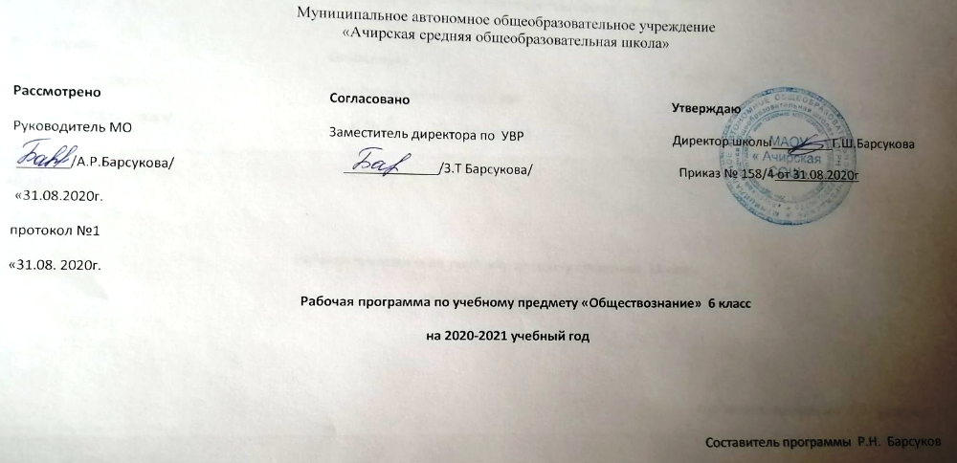
1.Планируемые результаты изучения учебного предмета

Личностными результатами, формируемыми при изучении данного курса являются:
1) воспитание российской гражданской идентичности: патриотизма, уважения к Отечеству, прошлое и настоящее многонационального народа России; осознание своей этнической принадлежности, знание истории, языка, культуры своего народа, своего края, основ культурного наследия народов России и человечества; усвоение гуманистических, демократических и традиционных ценностей многонационального российского общества; воспитание чувства ответственности и долга перед Родиной;
2) формирование ответственного отношения к учению, готовности и способности обучающихся к саморазвитию и самообразованию на основе мотивации к обучению и познанию, осознанному выбору и построению дальнейшей индивидуальной траектории образования на базе ориентировки в мире профессий и профессиональных предпочтений, с учетом устойчивых познавательных интересов, а также на основе формирования уважительного отношения к труду, развития опыта участия в социально значимом труде;
3) формирование целостного мировоззрения, соответствующего современному уровню развития науки и общественной практики, учитывающего социальное, культурное, языковое, духовное многообразие современного мира;
4) формирование осознанного, уважительного и доброжелательного отношения к другому человеку, его мнению, мировоззрению, культуре, языку, вере, гражданской позиции, к истории, культуре, религии, традициям, языкам, ценностям народов России и народов мира; готовности и способности вести диалог с другими людьми и достигать в нем взаимопонимания;
5) освоение социальных норм, правил поведения, ролей и форм социальной жизни в группах и сообществах, включая взрослые и социальные сообщества; участие в школьном самоуправлении и общественной жизни в пределах возрастных компетенций с учетом региональных, этнокультурных, социальных и экономических особенностей;
6) развитие морального сознания и компетентности в решении моральных проблем на основе личностного выбора, формирование нравственных чувств и нравственного поведения, осознанного и ответственного отношения к собственным поступкам;
7) формирование коммуникативной компетентности в общении и сотрудничестве со сверстниками, детьми старшего и младшего возраста, взрослыми в процессе образовательной, общественно полезной, учебно-исследовательской, творческой и других видов деятельности;
8) формирование ценности здорового и безопасного образа жизни; усвоение правил индивидуального и коллективного безопасного поведения в чрезвычайных ситуациях, угрожающих жизни и здоровью людей, правил поведения на транспорте и на дорогах;
9) формирование основ экологической культуры, соответствующей современному уровню экологического мышления, развитие опыта экологически ориентированной рефлексивно-оценочной и практической деятельности в жизненных ситуациях;
10) осознание значения семьи в жизни человека и общества, принятие ценности семейной жизни, уважительное и заботливое отношение к членам своей семьи;
11) развитие эстетического сознания через освоение художественного наследия народов России и мира, творческой деятельности эстетического характера.
Метапредметные результаты изучения обществознания проявляются:
1) умение самостоятельно определять цели своего обучения, ставить и формулировать для себя новые задачи в учебе и познавательной деятельности, развивать мотивы и интересы своей познавательной деятельности;
2) умение самостоятельно планировать пути достижения целей, в том числе альтернативные, осознанно выбирать наиболее эффективные способы решения учебных и познавательных задач;
3) умение соотносить свои действия с планируемыми результатами, осуществлять контроль своей деятельности в процессе достижения результата, определять способы действий в рамках предложенных условий и требований, корректировать свои действия в соответствии с изменяющейся ситуацией;
4) умение оценивать правильность выполнения учебной задачи, собственные возможности ее решения;
5) владение основами самоконтроля, самооценки, принятия решений и осуществления осознанного выбора в учебной и познавательной деятельности;
6) умение определять понятия, создавать обобщения, устанавливать аналогии, классифицировать, самостоятельно выбирать основания и критерии для классификации, устанавливать причинно-следственные связи, строить логическое рассуждение, умозаключение (индуктивное, дедуктивное и по аналогии) и делать выводы;
7) умение создавать, применять и преобразовывать знаки и символы, модели и схемы для решения учебных и познавательных задач;
8) смысловое чтение;
9) умение организовывать учебное сотрудничество и совместную деятельность с учителем и сверстниками; работать индивидуально и в группе: находить общее решение и разрешать конфликты на основе согласования позиций и учета интересов; формулировать, аргументировать и отстаивать свое мнение;
10) умение осознанно использовать речевые средства в соответствии с задачей коммуникации для выражения своих чувств, мыслей и потребностей; планирования и регуляции своей деятельности; владение устной и письменной речью, монологической контекстной речью;
11) формирование и развитие компетентности в области использования информационно-коммуникационных технологий (далее ИКТ- компетенции); развитие мотивации к овладению культурой активного пользования словарями и другими поисковыми системами;
(в ред. Приказа Минобрнауки России от 29.12.2014 N 1644)
12) формирование и развитие экологического мышления, умение применять его в познавательной, коммуникативной, социальной практике и профессиональной ориентации.
Предметными результатами освоения данного курса являются:
1) формирование у обучающихся личностных представлений об основах российской гражданской идентичности, патриотизма, гражданственности, социальной ответственности, правового самосознания, толерантности, приверженности ценностям, закрепленным в Конституции Российской Федерации;
2) понимание основных принципов жизни общества, основ современных научных теорий общественного развития;
3) приобретение теоретических знаний и опыта применения полученных знаний и умений для определения собственной активной позиции в общественной жизни, для решения типичных задач в области социальных отношений, адекватных возрасту обучающихся, межличностных отношений, включая отношения между людьми различных национальностей и вероисповеданий, возрастов и социальных групп;
4) формирование основ правосознания для соотнесения собственного поведения и поступков других людей с нравственными ценностями и нормами поведения, установленными законодательством Российской Федерации, убежденности в необходимости защищать правопорядок правовыми способами и средствами, умений реализовывать основные социальные роли в пределах своей дееспособности;
5) освоение приемов работы с социально значимой информацией, ее осмысление; развитие способностей обучающихся делать необходимые выводы и давать обоснованные оценки социальным событиям и процессам;
6) развитие социального кругозора и формирование познавательного интереса к изучению общественных дисциплин.

2.Содержание рабочей программы
Программа составлена в соответствии с рабочей программой Боголюбова Л.Н., Городецкой Н.И., Ивановой Л.Ф., Лазебниковой А.Ю., Виноградовой Н.Ф. (2012 г.):
Глава I. Человек в социальном измерении
Человек. Индивид. Индивидуальность. Личность. Самопознание. Самосознание. Потребности человека. Духовный мир человека. Человек и деятельность. На пути к жизненному успеху.
Глава II. Человек среди людей
Межличностные отношения, их особенности, виды. Общение, средства общения. Конфликты в межличностном общении и способы их разрешения. Посредничество при разрешении конфликтов.
Глава III. Нравственные основы жизни
Добро, смелость и страх. Человечность.
Итоговое повторение
Повторение и обобщение материала курса обществознания.

Распределение учебного материала в 6 классе
Название темы, раздела | Количество часов
Введение. Как работать с учебником | 1
Тема 1.Человек в социальном измерении | 11
Тема 2. Человек среди людей | 9
Тема 3. Нравственные основы жизни | 7
Итоговое повторение | 7
Итого | 35

3. КАЛЕНДАРНО-ТЕМАТИЧЕСКОЕ ПЛАНИРОВАНИЕ 6 КЛАСС

п/п уро-ка  1 | Тема и тип урока | Дата проведения
 |  | план | факт |  | коррекция программы
1 | Введение | 05.09
2,3 | Человек – личность | 12.09  19.09
4,5 | Человек познает мир | 26.09  03.10
6,7 | Человек и его деятельность | 10.10  17.10
8,9 | Потребности человека | 24.10  07.11
10,  11 | На пути к жизненному успеху | 14.11  21.11
12 | ПОУ по теме  «Человек в социальном измерении» | 28.11
13,  14 | Межличностные отношения | 05.12  12.12
15,  16 | Человек в группе | 19.12  26.12
17,  18 | Общение | 09.01  16.01
19,  20 | Конфликты в межличностных отношениях | 23.01  30.01
21 | ПОУ по теме «Человек среди людей» | 06.02
22,  23 | Человек славен добрыми делами | 13.02  20.02
24,  25 | Будь смелым | 27.02  06.03
26,  27 | Человек и человеч-ность | 13.03  20.03
28 | ПОУ по теме «Нравственные основы жизни» | 03.04  10.04
29,  30 | ПОУ по теме «Человек и общество» | 17.04  24.04
31,  32 | Человек в системе общественных отношений | 08.05  15.05
33 | Итоговая контрольная работа | 22.05
34 | Урок-конфе-ренция «Человек и общество» | 29.05

